**三维立体仓库**

### 产品策划

项目名称：______________________________

编 制：______________________________

审 核：______________________________

校 对：______________________________

批 准：______________________________

1. 项目概况

与PLC通信，通过立体仓库与LOT管理系统，建立立体仓库管理系统。

1. 可行性分析

制造业、仓库等场景，均需要进行仓库管理，主要业务是入库、盘点、出库、统计。

通过预制构件生产管理系统中的堆场管理，积累了部分业务场景。预制构件工厂痛点之一是，因堆场面积大导致构件难以查找，发货效率慢。

1. 设计要求
   1. 基本要求

模台设置条形码用于读取模台和仓储信息。要求实现自动化控制码垛车设备，同时提供仓储数据到公司ERP管理系统（信息接口可双方约定）。

* 1. 入库

库管员手动扫描模台上条形码，模台自动存入指定库位。

* 1. 出库

库管员操作出库工位旁控制器，选定库位。

码垛车自动将指定库位模台取出输送至出库工位后停止。

库管员手动扫描模台上条形码，确认出库。

* 1. 小托盘出库：

模台出库操作与上述操作一致

库管员扫小托盘上二维码后，确认出库，天车将小托盘吊走

库管员点击出库工位旁按钮将模台送回原库位

* 1. 盘点

盘点库房中的产品型号与数量。人工控制

* 1. 手动控制

上述描述为自动控制下的使用过程，同时相关设备具备手动点动功能，逐步完成。

1. 系统详细设计
   1. 整体流程

立体仓库系统整体流程见图1。



1. 系统流程
   1. 系统功能
      1. 入库

扫码枪扫描模台或小托盘条形码后，自动进入指定库位中。入库流程为：



1. 入库流程
   * 1. 出库

执行出窑操作后，待出库模台移动至出库位置，通过扫码枪扫码模台或托盘条形码后，出库成功，流程为：



1. 出库流程
   * 1. 库存管理

实时展示每个库位中的模台、托盘与钢板数量信息。

支持定义窑室、每个窑室库位行列数，每个库位最大库存容量（最大容纳的钢板数量）。



1. 库存信息

发现库存错误后，支持修改钢板数量，并记录修改信息。

* + 1. 盘点管理

盘点库位中钢板数量是否与系统中一致，支持输出盘点报表。



1. 盘点报表

盘点流程为



1. 盘点流程
   * 1. 系统管理

定义系统基础配置，管理用户。

* 1. 现有基础

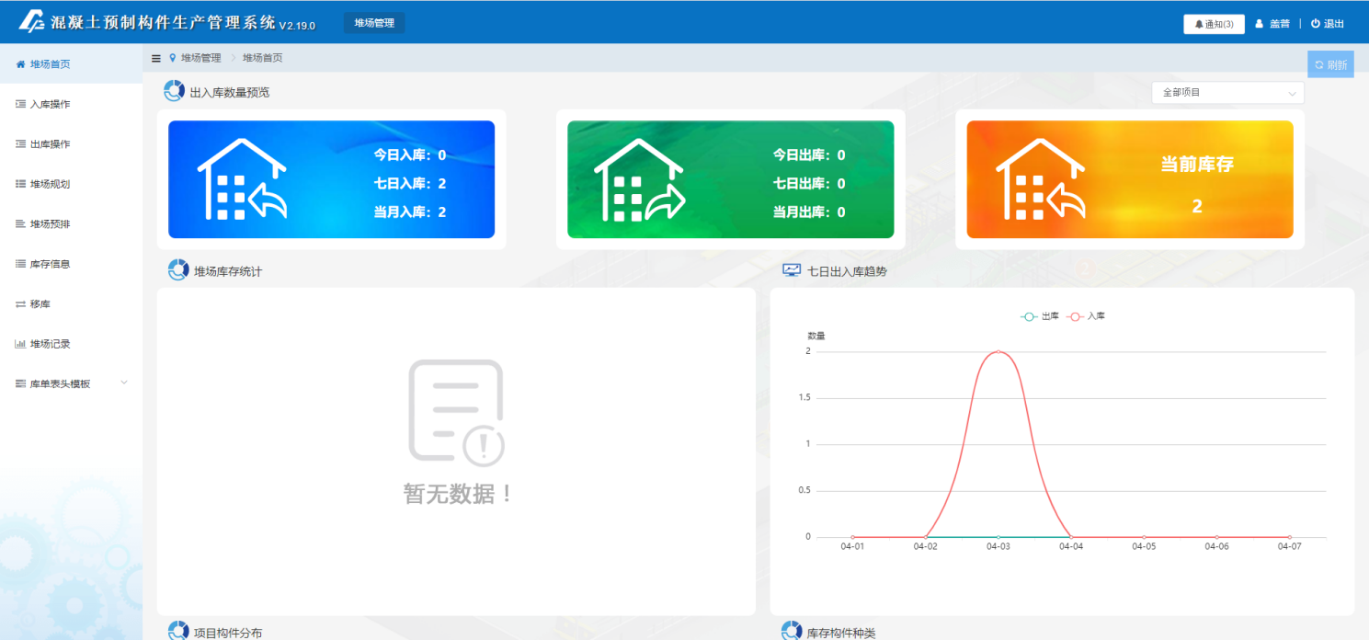

1. 堆场管理-首页

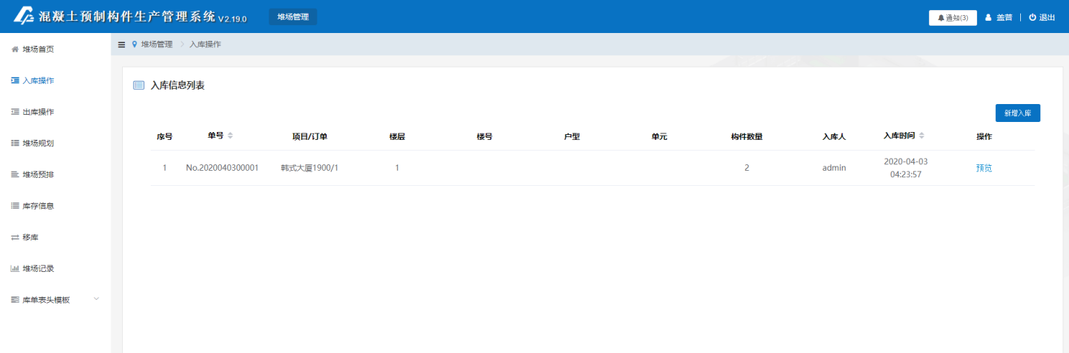

1. 入库

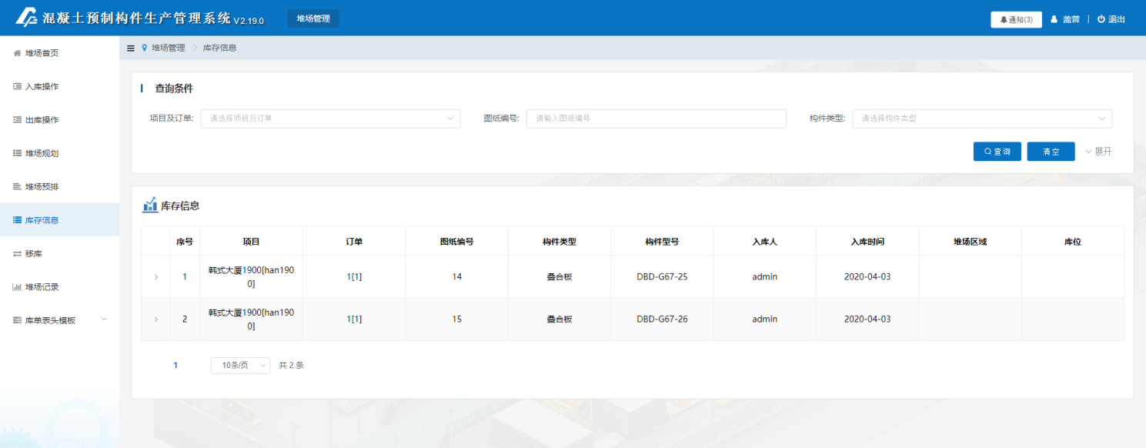

1. 库存信息

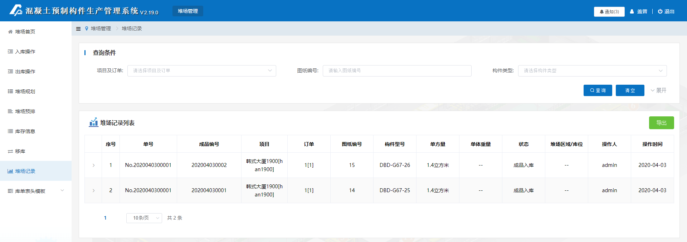

1. 堆场记录
   1. 技术方案

立体仓库系统采用三层结构：应用层、设备层、基础层。应用层为用户提供可视化界面与功能指令，设备层控制硬件设备与执行指令，基础层提供数据存储与交换服务。借助WebSocket协议与OPC协议集成应用系统与设备控制系统，实现自动出入库。系统框架如下：



1. 系统框架
2. 硬对甲方的环境要求

为保证硬件终端访问软件系统，甲方负责提供生产现场及其他使用区域的外网接口，允许硬件终端通过有线网络或者无线网络访问服务器。